Poznań, 3 czerwca 2015 r.

INFORMACJA PRASOWA
Duda numerem 1!
W zeszłym tygodniu Andrzej Duda nie miał sobie równych – jego nazwisko na pierwszych stronach polskich dzienników pojawiło się 88-krotnie - wynika z najnowszego raportu przygotowanego przez „PRESS-SERVICE Monitoring Mediów”.
Kolejny tydzień z rzędu na jedynkach dominowały tematy związane z wynikami drugiej tury wyborów prezydenckich. Zdecydowanie najczęściej wymienianym wyrazem było nazwisko nowego prezydenta. Jednak w chmurze wysoko pojawiły się także frazy „PIS” (62 wzmianki), „prezydenta” (56) i „prezydent” (48). O Bronisławie Komorowskim dziennikarze wspomnieli zaledwie 45-krotnie.
W zestawieniu znalazły się także inne wyrazy bezpośrednio związane z wyborami prezydenta RP: „polska”* (37), „wybory” (37), „kampanii” (30), „wyborów” (30) oraz „wyniki” (27). Dziennikarze chętnie pisali też o rodzinie Andrzeja Dudy – w chmurze wystąpiły frazy „Agata”, „dama” czy „damą”. Media bacznie przyglądały się dotychczasowej działalności żony polityka.

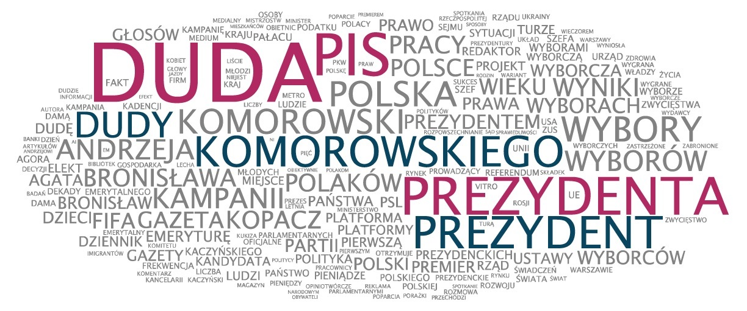

Na dalszych miejscach w zestawieniu znaleźć można także frazę „Fifa”, która pojawiła się 23 razy. W ubiegłym tygodniu media na całym świecie rozpisywały się o aferze korupcyjnej z udziałem sekretarza generalnego wspomnianej organizacji.

Oto czołówka klasyfikacji:
Duda 88
PIS 62
Prezydenta 56
Prezydent 48
Komorowskiego 45
Dudy 38
Polska 37
Wybory 37
Komorowski 36
Kampanii 30
Andrzeja 30
Wyborów 30
Wyniki 27
Pracy 26
Polaków 26
Kopacz 26
Bronisława 26
Polsce 25
Gazeta 24
Wieku 24
Fifa 23
Wyborach 22

Analiza dotyczy tygodnia od 25 do 31 maja 2015.

* Analiza frazy „polska” dotyczy wyrazu użytego zarówno w formie rzeczownika, jak i przymiotnika.
„Na jedynkach”
To chmura wyrazów najczęściej występujących na pierwszych stronach dzienników ogólnopolskich. Treść chmury odzwierciedla najważniejsze tematy, jakie przetoczyły się przez polskie media w danym tygodniu, a także sposób pisania o nich. Metodologia zakłada pominięcie tak zwanych „common words” - spójników, zaimków i innych słów, które nic nie mówią o tematyce podejmowanej przez media.
W chmurze wzięto pod uwagę treści ze wszystkich wydań danego tygodnia z pierwszych stron „Dziennika Gazety Prawnej”, „Faktu”, „Gazety Polskiej Codziennie”, „Gazety Wyborczej”, „Metra”, „Naszego Dziennika”, „Polski the Times”, „Rzeczpospolitej” i „Super Expressu”.

Osoba do kontaktu:
Alicja Dahlke
specjalista ds. marketingu i PR
mobile: +48 691 630 190
tel. +48 61 66 26 005 wew. 128
adahlke@psmm.pl
PRESS-SERVICE Monitoring Mediów
60-801 Poznań, ul. Marcelińska 14
www.psmm.pl

